ИДЗ1 Вариант Глеба (11)
ДУ 1-ого порядка и ДУ высших порядков, допускающие понижение
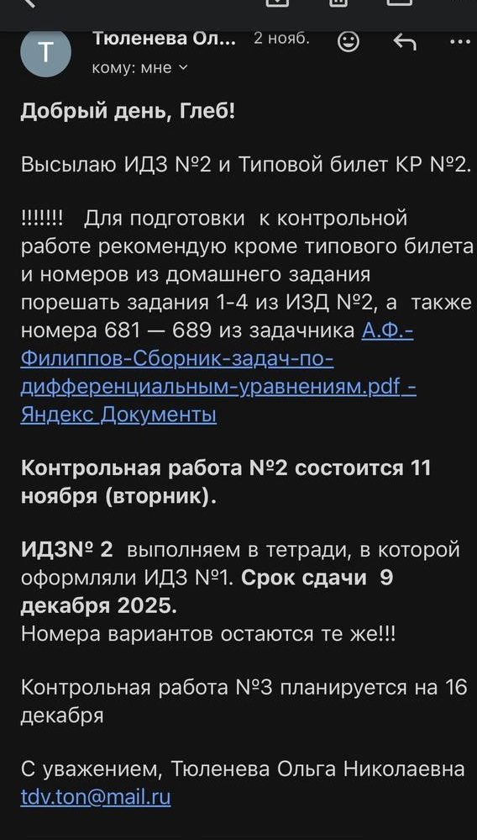
Задание №1. Построить общие решения ДУ
Решено
Задание №2. Найдите общее решение ДУ
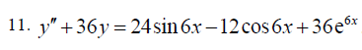Решено
Задание №3. Решить дифференциальное уравнение методом вариации произвольных постоянных (1 балл)
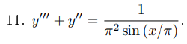 Решено

Задание №4. Решить систему неоднородных дифференциальных уравнений (1 балл)

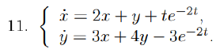 Решено без исп. матриц от ИИ.
Последующие задания не задействованы в КР2
Задание №5. Решить систему дифференциальных уравнений (1 балл)
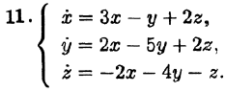 Решено с исп. матриц (Gemini v3)
Задание №6. Найти общее решение системы дифференциальных уравнений, исследовать положение равновесия данной системы ДУ и изобразить ее фазовые траектории на плоскости XOY (1 балл)
